|  |  |
| --- | --- |
|  | PLEIN SUD  l'agence immo  2 place Doussot - 46200 SOUILLAC  www.pleinsudimmo.fr  contact@pleinsudimmo.fr - 06 24 22 26 21 |

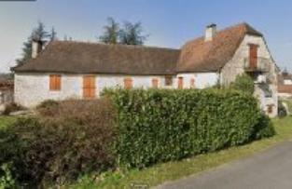 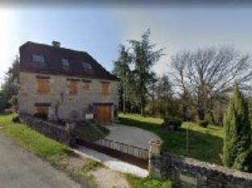 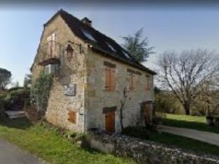

**AVIS DE VALEUR VENALE**

Le présent Avis de Valeur Vénale n'est pas une expertise. sa durée de validité est de 6 mois.

**A la demande de Madame QUEYRIE Chantal**

**demeurant :Eyvigues 24590 SALIGNAC-EYVIGNES**

Nous, PLEIN SUDl'agence immoavons visité le 26 avril 2023 et procédé à l’estimation du bien sis:

**Eyvigues 24590 SALIGNAC-EYVIGNES**

**Cadastre BE52 BE211**

**Situation et description :**

Le bien immobilier objet du présent avis est situé à Eyvigues, hameau de Salignac-Eyvigues, village situé dans le département de la Dordogne en région Aquitaine. Salignac-Eyvigues (1200 habitants) qui appartient à l'arrondissement de Sarlat-la-Canéda, est un village dynamique où l'on trouve commerces et services, idéalement situé sur un secteur rural et hautement touristique.

Dans le hameau d'Eyvigues, en bordure d'une voie calme , maison en pierre en L en très bon état de gros oeuvre sur parc arboré de 9639m².

La maison d'environ 209 m² habitables (288m² de surface totale) distribue sur 3 niveaux :

Rez de jardin : 1 studio indépendant (chambre, coin cuisine, salle d'eau et wc), 1 garage et pièces techniques.

1er étage : Entrée par perron en pierre, cuisine équipée, grand séjour, 2 chambres, salle d'eau et wc.

Au second : 1 Chambre, 1 bureau, salle d 'eau et wc.

Les superficies mentionnées sur ce document ne sont pas garanties, et pour l'évaluation qui va suivre la propriété est considérée libre de toute occupation.

Aucun diagnostic technique ne nous ayant été communiqué (exposition au plomb, état parasitaire, état de l'installation électrique, état de l'installation de gaz, recherche d'amiante, conformité de l'assainissement, bilan énergétique), l'évaluation qui va suivre repose sur l'hypothèse que les bâtiments concernés n'appellent aucun travaux dont la nécessité serait révélée par les documents précités.

**Avis de valeur vénale :**

Compte tenu de notre expérience du marché local actuel, il nous a semblé préférable et plus avantageux de baser le présent avis sur la valeur de marché globale obtenue par comparaison des ventes récentes de biens similaires réalisées sur des secteurs comparables plutot que sur la valeur technique brute.

L'incidence de la valeur du support foncier est intégrée dans la valeur de marché globale ici exprimée.

Considérant que la valeur vénale est l'intervalle de prix le plus probable dans lequel un bien immobilier est susceptible de se vendre compte tenu des valeurs des transactions locales et momentanées constatées sur le marché immobilier régional, l’évaluation qui va suivre est objective, faisant abstraction de toute considération personnelle quelconque et tient compte des caractéristiques du bien, (matériaux, surfaces, orientation, disposition, de son état et des éventuels travaux à effectuer) : les valeurs données sont celles que tout acquéreur sérieux payant de ses propres deniers serait appelé à verser au vendeur dans le cas d’une vente amiable de gré à gré consentie aux conditions normales tenant compte du marché immobilier actuel.

Afin de procéder à l’accomplissement de notre mission, nous avons visité les lieux en détail, et nous avons par la suite, en notre agence, effectué une étude comparative et calculé les différentes valeurs.

A la date du 15 juin 2023l'ensemble du bien pourrait être estimé

entre **350 000 € et 400 000 € net vendeur.**

Sous toutes réserves, notamment des fluctuations du marché.

**Fait à SOUILLAC, 30 mai 2023.**

Pour l'Agence

Thierry Deviers